**Tarea - TIA-02**

**Tarea en Equipo**

**Proyecto Integrador de Aula – Primera Parte 1**

**Peso: 20% (de la nota final)**

**Miembros del Equipo**

* Valerie Sofia Cardenas Medina
* Fabian Aguinaga Mira
* Juan Diego Naranjo Mora
* Juan Esteban Montoya

**Contexto:**

Los modelos de entidad-relación (ER) son representaciones visuales de la estructura de una base de datos que muestran las entidades, sus atributos y las relaciones entre ellas. A lo largo del tiempo, se han desarrollado varias notaciones y enfoques para modelar ER. Aquí te menciono algunos de los más conocidos:

* Modelo Entidad-Relación de Chen (Clásico)
* Modelo Entidad-Relación Extendido (EER)
* Modelo Entidad-Relación de Crow's Foot (Pata de Cuervo)
* Modelo UML (Unified Modeling Language)
* Modelo de Barker
* Modelo de IDEF1X (Integration Definition for Information Modeling)
* Modelo de Min Max (Min-Max ER)

**Propósito**

* Diseñar una base de datos de acuerdo al Modelo (Modelo E-R).
* Aplicar la Normalización en la resolución de un Caso de Estudio
* Elaborar un diccionario de datos básico con los tipos de dato especificados

**Instrucciones de la actividad:**

Los equipos conformados en clase deben realizar cuatro (4) actividades:

**Actividades**

**Actividad #1:**

Investigar los diferentes modelos de Entidad-Relación mencionados en la sección “Contexto”. Debe definir cada modelo (citar fuente bajo norma APA), quién propuso el modelo, las características y el uso que se le da al mismo. Adicionalmente, muestre un pantallazo de un ejemplo de cada modelo.

**1. Modelo Entidad-Relación de Chen (Clásico)**

**Definición:** Es un modelo conceptual que representa las entidades relevantes de un dominio y las relaciones entre ellas. Utiliza diagramas para ilustrar cómo las entidades (objetos o

conceptos) se relacionan en un sistema.

**Autor:** Propuesto por Peter Chen en 1976.

**Características:**

* Representa entidades como rectángulos y relaciones como diamantes.
* Los atributos de las entidades se representan con óvalos conectados a las entidades.
* Permite visualizar la estructura lógica de las bases de datos.

**Uso:** Se utiliza para diseñar y modelar bases de datos relacionales, facilitando la comprensión de

la estructura y las relaciones entre datos.

**2. Modelo Entidad-Relación Extendido (EER)**

**Definición:** Es una ampliación del modelo ER clásico que incorpora conceptos adicionales como

generalización/especialización y categorías para representar jerarquías y subclases.

**Autor:** Desarrollado a partir del modelo de Chen por diversos investigadores para abordar

limitaciones del modelo original.

**Características:**

* Incluye conceptos de herencia y jerarquías.
* Permite la representación de subclases y superclases.
* Facilita la modelación de estructuras de datos más complejas.

**Uso:** Se emplea en el diseño de bases de datos que requieren una representación más detallada y

precisa de las relaciones y jerarquías entre entidades.

**3. Modelo Entidad-Relación de Crow’s Foot (Pata de Cuervo)**

**Definición:** Es una notación para diagramas ER que utiliza símbolos en forma de “pata de

Cuervo” para representar la cardinalidad de las relaciones entre entidades.

**Autor:** La notación Crow’s Foot fue utilizada en ICL en 1978 y posteriormente popularizada por

Richard Barker en Oracle UK.

**Características:**

* Representa entidades como cuadros y relaciones como líneas conectadas.
* Utiliza símbolos específicos para indicar la cardinalidad (uno a uno, uno a muchos, etc.).
* Es más concisa y menos detallada que la notación de Chen, lo que facilita su lectura en
* diagramas grandes.

**Uso:** Se utiliza en el diseño de bases de datos para representar de manera clara y sencilla las

relaciones y cardinalidades entre entidades.

**4. Modelo UML (Lenguaje de Modelado Unificado)**

**Definición:** Es un lenguaje de modelado general que abarca una serie de diagramas para

representar sistemas de software, incluyendo diagramas de clases que pueden utilizarse

para modelar bases de datos.

**Autores:** Desarrollado por Grady Booch, Ivar Jacobson y James Rumbaugh en la década de

1990.

**Características:**

* Incluye diversos tipos de diagramas, como de clases, de casos de uso y de secuencia.
* Es ampliamente utilizado en ingeniería de software para modelar sistemas orientados a
* objetos.
* Los diagramas de clases de UML son similares a los diagramas ER pero incluyen
* métodos además de atributos.

**Uso:** Se utiliza para modelar la estructura y comportamiento de sistemas de software, y en el

contexto de bases de datos, para representar la estructura de datos y sus relaciones.

**5. Modelo de Barker**

**Definición:** Es una notación para diagramas ER que utiliza una sintaxis específica para

representar entidades, relaciones y cardinalidades.

**Autor:** Desarrollado por Richard Barker en la década de 1980.

**Características:**

* Representa entidades como cuadros y relaciones como líneas.
* Utiliza una notación específica para indicar la obligatoriedad y la cardinalidad de las
* relaciones.
* Es conocida por su simplicidad y claridad.

**Uso:** Se utiliza en el diseño de bases de datos para representar de manera clara las entidades y

sus relaciones, especialmente en metodologías como SSADM (Structured Systems

Analysis and Design Method).

**6. Modelo de IDEF1X (Integration Definition for Information Modeling)**

El modelo de IDEF1X (Integration Definition for Information Modeling) es un lenguaje de modelado de

datos que permite crear modelos gráficos de información. Se utiliza para desarrollar modelos

semánticos de datos.

**Características:**

* Se utiliza para generar modelos gráficos de información
* Permite construir modelos de datos semánticos
* Se utiliza para respaldar la gestión de datos
* Se utiliza para integrar sistemas de información
* Se utiliza para crear bases de datos informáticas

**Historia:**

La Fuerza Aérea de Estados Unidos introdujo el lenguaje IDEF1X en la década de 1980.

**Usos:**

* El modelo de IDEF1X se utiliza para apoyar el desarrollo de modelos semánticos de
* datos
* El modelo de IDEF1X se utiliza para respaldar la gestión de datos como recurso
* El modelo de IDEF1X se utiliza para integrar sistemas de información
* El modelo de IDEF1X se utiliza para crear bases de datos informáticas

**Actividad #2:**

Realice una propuesta de Modelo Conceptual básico de un proceso o sistema de información de una organización real. Debe elaborar por separado cada uno de los siguientes ítems:

1. **Descripción del proceso**

* El Metro de Medellín cuenta con empleados asignados a diversas estaciones, de cada uno de los cuales se registra su cargo e identificación (ID). La operación del metro se organiza en turnos de trabajo diarios, y cada empleado tiene una jornada laboral específica.
* El Metro de Medellín opera varias líneas, cada una con un trayecto diferente. Cada trayecto incluye una programación que especifica la hora de inicio y finalización del servicio, así como los empleados que participan en dicho trayecto a lo largo del día.
* El sistema de metro atiende a numerosos usuarios, cada uno de los cuales posee una tarjeta recargable, que puede ser recargada tanto virtualmente como en puntos de venta físicos.
* Además, el Metro de Medellín dispone de diversos medios de transporte, incluyendo buses, trenes y metrocables, cada uno con su respectivo horario y trayecto estipulado.

1. **Identificación de entidades. (Máximo 5 entidades)**

* Linea
* Empleado
* Trayecto
* Usuario
* Programación

1. **Identificar atributos por cada entidad (Mínimo 4 atributos por entidad)**

* Línea: Codigo, estaciones, nombre, trayecto.
* Empleado: ID, Cargo, Puesto, horario.
* Trayecto: línea, vehiculo, estacion de origen, estación de destino, ID del trayecto, tarifa, tiempo estimado.
* Usuario: ID, numero de tarjeta, historial de viajes, nombre, tipo de usuario, saldo.
* Programación: Horario, frecuencia de trenes, estado, hora de inicio, hora de cierre, código.

1. **Determinar atributo identificador (Llave primaria).**

* línea: Código de la línea.
* empleado: ID (Carné).
* Trayecto: ID del trayecto.
* Usuario: ID (cc) del usuario
* programación: Codigo

1. **Identificación de relaciones**

* Línea - trayecto
* Línea - Empleado
* Trayecto - programación
* Línea - Programacion
* Usuario - Trayecto

**Lista de Entidades**

|  |  |  |
| --- | --- | --- |
| **#** | **Entidad** | **Descripción** |
| 1 | Línea | Representa cada una de las rutas operativas |
| 2 | Empleado | Empleados que hacen parte de la red metro. Personal Operativo |
| 3 | Trayecto | Ruta realizada en las distintas líneas |
| 4 | Usuario | Personas que utilizan el servicio metro |
| 5 | programación | Planifica los servicios operativos del metro |

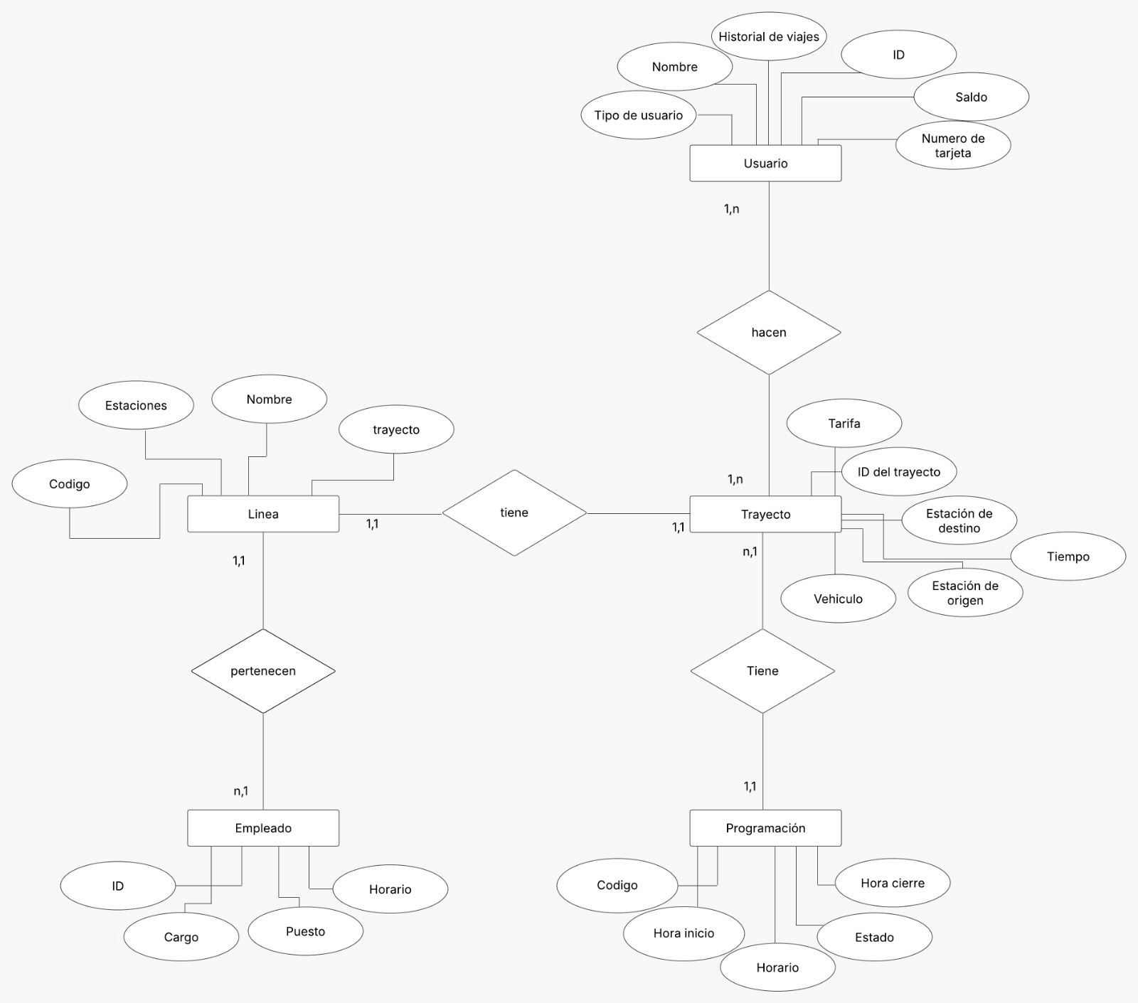

**Actividad 3: Proyecto Integrador de Aula (PIA). Parte #1**

**Actividad 3.1: Modelo Conceptual**

**Lista de Entidades y relaciones**

|  |  |  |  |
| --- | --- | --- | --- |
| **#** | **Tipo** | **Nombre** | **Descripción** |
| 1 | Carácter | Usuario | Estudiante o profesor que ingresa a la pagina |
| 2 | Carácter | Proyecto | Proyecto realizado por el usuario |
| 3 | Numérico | Programa | Programa al que pertenece el usuario |
| 4 | Carácter | Resultado | Resultado tangible o documento del proyecto |

**Entidad 1**

|  |  |  |
| --- | --- | --- |
| **Entidad** | | **Usuario** |
| **#** | **Atributo** | **Descripción** |
|  | ID | Numero de identificación del usuario |
|  | Nombre | Nombre completo del usuario |
|  | Rol | Rol del usuario (Estudiante/Profesor) |
|  | Correo | Correo electrónico del usuario |

**Entidad 2**

|  |  |  |
| --- | --- | --- |
| **Entidad** | | **Proyecto** |
| **#** | **Atributo** | **Descripción** |
|  | Tipo | Tipo de proyecto a realizar (PIA/PAP) |
|  | Nombre | Título del proyecto |
|  |  |  |
|  |  |  |

**Entidad 3**

|  |  |  |
| --- | --- | --- |
| **Entidad** | | **Programa** |
| **#** | **Atributo** | **Descripción** |
|  | Clase | Nombre del curso |
|  | Programa | Programa académico del usuario |
|  | Profesor | líder de curso |
|  | Nivel | Semestre cursado por el usuario |

**Entidad 4**

|  |  |  |
| --- | --- | --- |
| **Entidad** | | **Resultado** |
| **#** | **Atributo** | **Descripción** |
|  | método | método para realizar el proyecto |
|  | Objetivo | Objetivo principal del proyecto |
|  | categoría | categoría del proyecto (Simulacion, modelo, etc..) |
|  |  |  |

**Relación**

|  |  |  |
| --- | --- | --- |
| **Relación** | | **Usuario - Programa** |
| **#** | **Atributo** | **Descripción** |
|  | Usuario | Un usuario es parte de un programa académico |
|  | Programa | Un programa tiene muchos estudiantes (usuario) |
|  |  |  |
|  |  |  |

**Relación 1**

|  |  |  |
| --- | --- | --- |
| **Relación** | | **Usuario - Proyecto** |
| **#** | **Atributo** | **Descripción** |
|  | Usuario | Un usuario realiza un proyecto |
|  | Proyecto | Un proyecto es realizado por varios estudiantes |
|  |  |  |
|  |  |  |

**Relación 2**

|  |  |  |
| --- | --- | --- |
| **Relación** | | **Proyecto - Resultado** |
| **#** | **Atributo** | **Descripción** |
|  | Proyecto | Un proyecto tiene un resultado |
|  | Resultado | Un resultado se da en base a un proyecto |
|  |  |  |
|  |  |  |

**Relación 3**

|  |  |  |
| --- | --- | --- |
| **Relación** | | **Programa - Proyecto** |
| **#** | **Atributo** | **Descripción** |
|  | Programa | En un programa hay muchos proyectos |
|  | Proyecto | Un proyecto pertenece a un programa |
|  |  |  |
|  |  |  |

**Modelo Conceptual Simple (Chen)**

**Diagrama de Entidad-Relación incluye solamente Entidades-Relaciones-Cardinalidades**

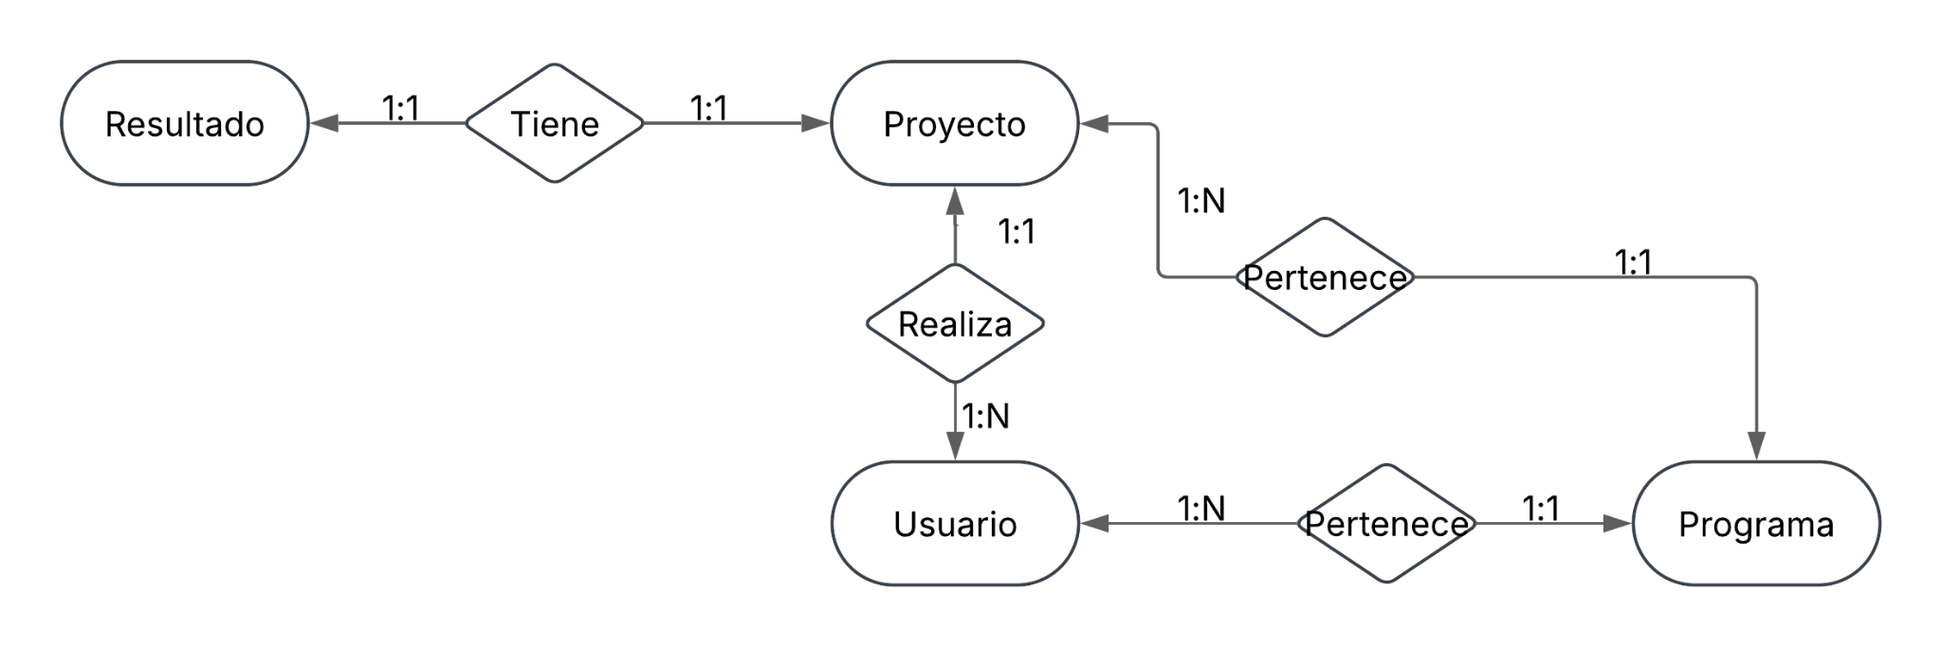

**Modelo Conceptual Completo (Chen)**

**Diagrama de Entidad-Relación incluye Entidades-Relaciones-Atributos-Cardinalidades**

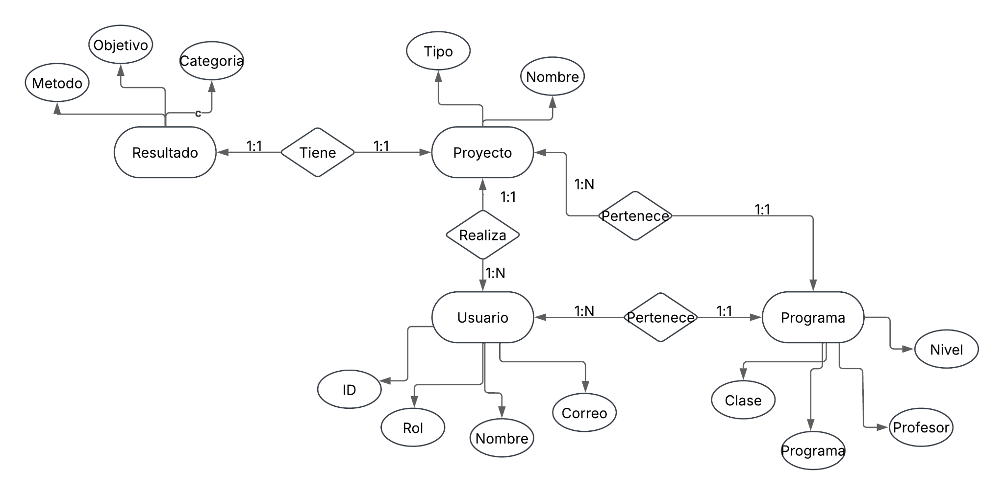

**Actividad 3.2: Proceso de Normalización**

*Mostrar la hoja de cálculo original o conjunto de atributos. Después comenzar la normalización estableciendo las dependencias funcionales y especificando las claves primarias y relaciones. NOTA: Debe utilizar los resultados del Modelo Conceptual para facilitar esta actividad*

**Lista de datos general para iniciar la normalización**

|  |  |  |  |
| --- | --- | --- | --- |
| **#** | **Dato** | **Descripción** | **Depende del dato** |
|  | ID | ID del usuario | PK |
|  | Rol | Rol que desempeña el usuario | ID |
|  | Nombre | Nombre del usuario | ID |
|  | Correo | Correo del usuario | ID |
|  | Tipo de proyecto | Tipo de proyecto a realizar | PK |
|  | Nombre Proyecto | Titulo preliminar del proyecto | ID |
|  | Clase | Clase o asignatura en la que está el estudiante | ID |
|  | Programa | Programa al que pertenece el estudiante | ID |
|  | Profesor | Profesor de área | Clase |
|  | Nivel | Nivel cursado por el estudiante | ID |
|  | método | método usado para el proyecto | Tipo de proyecto |
|  | Objetivo | Objetivo principal | Tipo de proyecto |
|  | categoría | categoría del proyecto | Tipo de proyecto |

**Proceso de Normalización (1FN, 2FN, 3FN)**

*A partir del listado de datos general, describir el proceso de normalización hasta la 3FN. NOTA: Explicar las dependencias funcionales, las claves primarias y las claves foráneas. Realice el proceso en una hoja de cálculo y presente un pantallazo aquí. Debe incluir en el repositorio la hoja de cálculo original*

**Lista de Tablas obtenidas de la normalización**

|  |  |  |  |
| --- | --- | --- | --- |
| **#** | **Tabla** | **Origen** | **Descripción** |
|  | Usuario | ***Ent o Rel*** | Tabla que representa datos del usuario, tales como su ID, nombre, Programa en el que está inscrito, |
|  |  |  |  |
|  |  |  |  |

**Lista de Tablas obtenidas de la normalización**

|  |  |  |  |
| --- | --- | --- | --- |
| **#** | **Tabla** | **Origen** | **Descripción** |
|  |  | ***Ent o Rel*** |  |
|  |  |  |  |
|  |  |  |  |

**Tabla**

|  |  |  |  |  |
| --- | --- | --- | --- | --- |
| **#** | **Campo** | **Descripción** | **Tipo** | **Clave** |
|  |  |  |  |  |
|  |  |  |  |  |
|  |  |  |  |  |

**Actividad 3.3: Diccionario de Datos**

**Tabla #1**

|  |  |  |  |  |  |  |  |
| --- | --- | --- | --- | --- | --- | --- | --- |
| **Tabla** | |  | | | | |  |
| **#** | **Campo** | **Descripción** | **Tipo Dato** | **Tamaño Bytes** | **Nulo** | **Clave** | **Tabla Relacionada** |
|  |  |  |  |  | Si, No | *Pk, FK, NA* |  |
|  |  |  |  |  |  |  |  |
|  |  |  |  |  |  |  |  |
|  |  |  |  |  |  |  |  |

**Tabla #2**

|  |  |  |  |  |  |  |  |  |
| --- | --- | --- | --- | --- | --- | --- | --- | --- |
| **Tabla** | |  | | | | | |  |
| **#** | **Campo** | **Descripción** | **Tipo Dato** | **Tamaño Bytes** | **Nulo** | | **Clave** | **Tabla Relacionada** |
|  |  |  |  |  | Si, No | *Pk, FK, NA* | |  |
|  |  |  |  |  |  |  | |  |
|  |  |  |  |  |  |  | |  |
|  |  |  |  |  |  |  | |  |

**Actividad 4:**

Cada participante aporta su reflexión y análisis sobre las actividades y los resultados. Este ítem es individual y será evaluado de esa misma forma (individualmente)

**Estudiante #1:**

La actividad fue de verdad un reto para mi y para mis compañeros, al punto que no la pudimos finalizar por más que quisimos, en parte fue falta de disciplina, en parte fue esa subjetividad que empapa la actividad el reto más difícil de superar en los puntos que logramos terminar.

**Estudiante #2:**

Me hubiera gustado terminar la actividad, creo que sí le metimos amor y si lo intentamos, aprendimos mucho más de forma práctica que teórica, me gustó mucho la actividad y creo que sí me hubiera dado cuenta antes que estaba publicada habría podido entregar un trabajo a la altura. De igual manera el resultado no fue completamente insatisfactorio y se rescataron cosas positivas, como el increíble trabajo en equipo.

**Estudiante #3**

No estar reunidos presencialmente jugó un papel en nuestra contra, como ya mis compañeros expresaron nos faltó dedicarle más tiempo, espero que en una próxima actividad alcancemos a ser de los mejores equipos, la parte de la normalización fue muy compleja para mi y creo que también para el equipo.

**Estudiante #4**

Hay conceptos que estaban completamente claros, pero a veces era como caminar sobre cristal, tenemos que estar más atentos de futuras actividades para empezarlas con más tiempo, la actividad personalmemte me gustó, era un reto interesante y creo que el hecho de que nos hagan parte de algo que se siente importante nos motiva a dar ese % extra.

**Rúbrica: Criterios de Evaluación de la Tarea**

|  |  |  |  |
| --- | --- | --- | --- |
| **#** | **Criterio** | **Peso** | **Calificación** |
| **1** | **Actividad 1**. Realiza la investigación y presenta los resultados con citas a la fuente con norma APA | **25** |  |
| **2** | **Actividad 2**. Elabora el Diagrama de Entidad-Relación de Chen con todos los elementos requeridos. (Modelo Conceptual) | **25** |  |
| **3** | **Actividad 3**. |  |  |
|  | **Actividad 3.1:** Elaborar un Modelo Conceptual según requerimientos | **50** |  |
|  | **Actividad 3.2:** Elaborar un Modelo Lógico según requerimientos | **50** |  |
|  | **Actividad 3.3:** Elaborar un Diccionario de Datos según requerimientos | **50** |  |
| **4** | **Actividad 4**. Análisis de resultados de las actividades de manera individual por cada miembro del equipo | **20** |  |
| **5** | **Presentación documento**. Elabora un documento de entrega en el formato y presentación solicitados (bien organizado, presentable, buena redacción, identificación del equipo y los participantes). | **30** |  |
| **6** | **Video de sustentación**. Presenta un video de todas las actividades realizadas. El video debe tener una duración mínima de 5 minutos y máxima de 10 minutos. Se demuestra el trabajo colaborativo. (Estudiante que no aparece en el video, no tiene calificación en este ítem). **Atención**: Buena calidad y buen sonido. | **100** |  |
|  | **TOTAL** | **250** |  |